
Eブロック研修会

講 師：五日市 剛氏
著書「ツキを呼ぶ魔法の言葉」（とやの健康ヴィレッジ刊）は
120万部突破。著名人の中にも支持者が多い。
テーマ：「素晴らしい人生をつくる魔法の言葉」

平成25年9月14日（土）、鷹巣小中学校 講堂にて講演会を開催しました。
中学生を含め、約１２０名が参加しました。
五日市氏が学生時代にイスラエルの旅行で出会ったおばあさんから聞いた言葉は、物事を
善い方向に向かわせていく力がありました。「ありがとう」「感謝します」！！
この言葉は、つらい時にも言葉にすることで素晴らしい
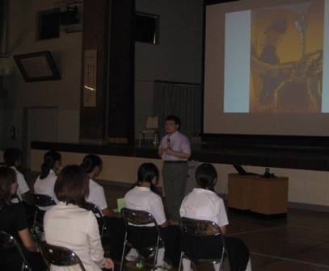
人生を拓いてくれる魔法の言葉です。

苦しい時、つらい時、気持ちが混乱したとき
次のようなことを思い出してみてはいかがでしょ
うか。魔法の言葉（人生を素晴らしくするヒント）
です。

（1）怒らないこと
（2）正しい怒りはあるのか（怒ると叱るとの違い）
（3）自分にありがとうと言う
（4）嫌なことは重ならない
（5）リラックスすると集中力が高まる
（6）魔法の言葉「感謝します」「ありがとう」
（7）まず先の事を口に出して言う。実現する！

皆さん、とても熱心に聞き入っておられました。
今回の講演を、今後の人生を前向きな気持ちですすむ指針に
していきたいと思います。

Eブロック母親研修会
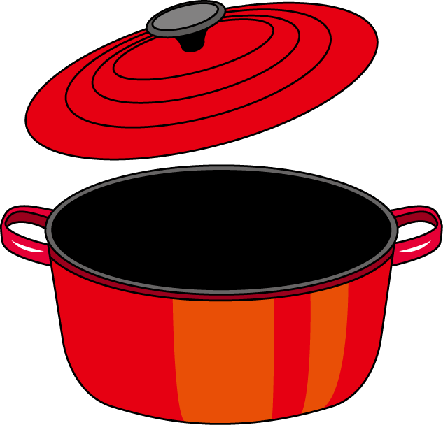

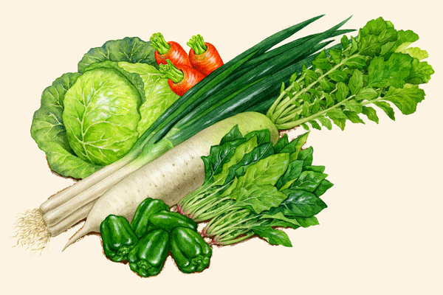

日 時：平成25年9月28日（土）
会 場：福井市鷹巣小中学校 調理室
講 師：母親委員などのスタッフ
参加者：39名

6班に分かれて、素早く出来る料理をひと班が一品づつ調理しました。
「子どもに健康に良い料理を食べさせたい！でも忙しい。」というお母さんにも便利なレシピです。
また、お母さんがいつまでもキレイでいられるように美肌効果のある地産地消の
食材を使った料理を作りました。
M E N U


（1）とりムネ肉のらっきょの
タルタルソースがけ
（2）きのこのグラタンパイ
（3）おからナゲット
（4）さきいかとアーモンドの洋風炊き込みご飯
（5）トマトのホットサラダ
（6）たことアボガドとながいものサラダ
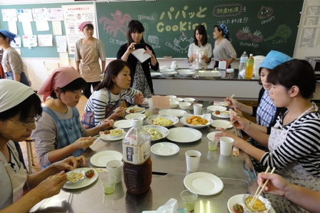
参加者の方々からは「6品もの料理を楽しめて
良かった」「地産地消の食材にも興味を持った」など
「食」に対しての意識を高くしたと思われる感想が
多数ありました。
レシピ本も作成しました。ご家庭でもご活用いただき、
マイ弁当の推進に役立てて頂ければと思います。

Eブロック～ソフトバレーボール大会～


日 時：平成25年11月10日（日）
会 場：福井市鷹巣小中学校 体育館
参加者：247名

Eブロック内の全校が参加しました。皆さんのご協力でコートの振り分けもスムーズに行き、
譲り合って気持ちよくプログラムを運ぶことができました。試合は熱戦が繰り広げられ、大変に
盛り上がりました。負傷された方がおひとりおられましたが、大きな混乱もなく球技大会を終える
ことができました。Eブロック内の親睦がはかれたと思います。参加くださった方々、ありがとう
ございました。

（1）予選リーグ
【Aリーグ】 1位：大安寺幼小中PTA 2位：鶉幼小PTA
【Bリーグ】 1位：国見小PTA 2位：鷹巣小中PTA
（2）優勝決定戦
優 勝：大安寺幼小中PTA
準優勝：国見小PTA
３ 位：鶉幼小PTA

